**Mardi 14 avril :**

**Anglais : (15 min)**

Faire les activités du mardi 14 avril (Voir le travail au-dessous de « **Travail de la semaine du 14 au 19 avril »)**

**Défi « Questionner l’espace »  ( 20 min)**

**Regarde le document suivant et trouve le maximum d’informations qu’il t’apporte.**

**Ensuite, essaye de trouver un titre à ce document.**

**Tu as 10 minutes maximum !**

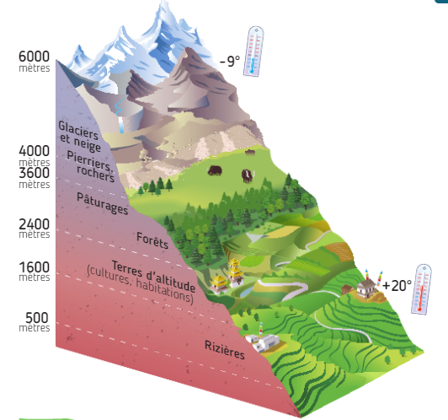

**Éléments de réponse : (tu peux utiliser un dictionnaire si nécessaire).**

**Ce document est un schéma, plus précisément un diagramme (on en reparler a en maths…).**

**Il permet de lire des altitudes (hauteurs) et de voir la végétation présente à chaque hauteur.**

**De 500 mètres à 1 600 mètres : Il y a des rizières cultivées pas l’homme.**

**De 1 600 m à 2 400 m : Il y a différentes cultures et des habitations.**

**De 2 400 m à 3 600 m : Il y a des forêts et des pâturages.**

**De 3 600 m à 4 000 m : Il y a des pierriers et rochers**

**De 4 000 m à 6 000 m (et au-delà) : Il y a des glaciers et de la neige sur les hautes montagnes.**

**Pourquoi la végétation change-t-elle quand l’altitude change ?**

**Pour le savoir, tu as une autre information essentielle : LA TEMPÉRATURE !**

**Tu peux lire + 20 ° en basse altitude et – 9 ° en haute altitude. (Regarde les thermomètres !)**

**DONC : Plus on monte en hauteur, plus il fait froid !**

**DONC : La végétation change quand la température change…**

**Et la vie des hommes est alors différente…. C’est ce que nous verrons dans un prochain défi !**

**Voici donc un titre possible : « Les effets de l’altitude sur la température et la végétation ».**



**Arts plastiques : Le paysage urbain ( 25 min)**

Aujourd’hui, nous allons poursuivre le travail sur le paysage, mais celui de la ville.

Nous allons utiliser la même technique que celle de ton dessin (paysage de montagne).

Consigne : Dessine la ville de la poésie, l’école ainsi que les voitures et les gens dans cette ville.

Pour t’aider : tu peux dessiner les grandes tours (immeubles) au fond, en grand et l’école sur le

premier plan avec un petit garçon (en plus petit).

N’hésite pas à m’envoyer ton dessin, pour que je le mette sur le blog ! Amuse-toi bien !!!

**JEUDI 16 avril**

**Défi sciences  (20 minutes ) : Un peu de vocabulaire…**

Écris **« Défi science n°3 : Les adultes ont-ils raison de dire que le fer a de la « vapeur » ?**

**Fais tes recherches de scientifique ! (Tu peux utiliser un dictionnaire en ligne ou papier.)**

**ATTENTION DE NE PAS MANIPULER DE FER À REPASSER SANS SURVEILLANCE, C’EST TRÈS DANGEREUX !**

**Éléments de réponse :**

La vapeur du fer à repasser n’est pas vraiment de la vapeur d’eau pour les scientifiques. Pour eux, cette eau du fer est sous **forme liquide** (avec pleins de très petites gouttes d’eau), comme les nuages !

Dès que tu arrives à voir l’eau, c’est qu’elle est sous forme liquide ou solide !

En cherchant dans un dictionnaire au mot **« vapeur »** , tu trouveras donc 2 sens différents:

Dans le Larousse en ligne par exemple, voici ce que j’ai trouvé :

**Sens 1 : l’eau est un liquide…**



Et voici un **sens 2 : l’eau est un gaz…**



Voilà tu es devenu un vrai scientifique. Tu peux maintenant en discuter avec ton entourage et dire : « la vapeur du fer n’est pas vraiment de la vapeur car on la voit. Pour les scientifiques, la vapeur est un gaz invisible !

**En réalité tout le monde à raison, tout dépend du sens que tu utilises pour le mot « vapeur » !**

**Une dernière astuce de scientifique à te dire : Dans l’eau gazeuse, il y a de l’eau liquide et un autre gaz. Ce gaz s’appelle le « dioxyde de carbone ». C’est ce gaz qui forme les bulles de l’eau !**

**ATTENTION, IL EXISTE AUSSI LE GAZ POUR CUISINER, MAIS CE GAZ EST TRÈS DANGEREUX ! TU NE DOIS PAS Y TOUCHER !**

**Anglais : (20 min)**

Faire les activités du jeudi 16 avril (Voir le travail au-dessous de « **Travail de la semaine du 14 au 19 avril »).**

**VENDREDI 17 AVRIL :**

**Anglais : (20 min)**

Faire les activités du vendredi 17 avril (Voir le travail au-dessous de « **Travail de la semaine du 14 au 19 avril »).**

**Arts plastiques : « Le selfie »**

Aujourd’hui, tu vas utiliser la technique de la profondeur. Pour cela rappelle-toi de l’oeuvre de Claude Monet intitulée « soleil levant ». D’après-toi à quelle distance se situent les montagnes ? Certainement à plusieurs kilomètres ! Rappelle-toi aussi du travail sur ton « autoportrait ».

**Consigne** : Imagines que tu te prennent en photo dans la nature avec au loin la ville. Tu vas bien sûr utiliser **la technique de profondeur** de C. Monet :

Ton visage sera (en grand) au premier plan, et au fond , en plus petit, il y aura un paysage de ville (comme si elle était à plusieurs kilomètres de distance).

N’hésite pas à m’envoyer ta production pour que je la mette sur le blog !

